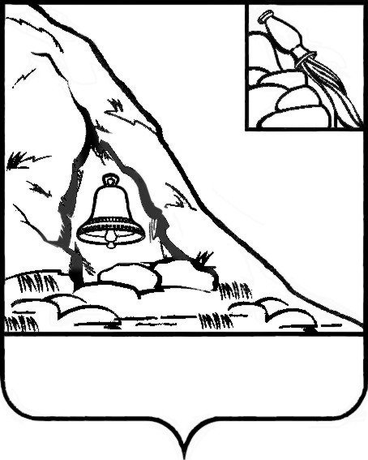**АДМИНИСТРАЦИЯ**

**ПОДГОРЕНСКОГО МУНИЦИПАЛЬНОГО РАЙОНА**

**ВОРОНЕЖСКОЙ ОБЛАСТИ**

**ПОСТАНОВЛЕНИЕ**

от 25.02. 2022 года № 66

**пгт. Подгоренский**

**Об утверждении Плана мероприятий**

**по антикоррупционному просвещению в Подгоренском муниципальном районе Воронежской области на 2022 год**

В целях организации исполнения Федерального закона от 25.12.2008 года № 273-ФЗ «О противодействии коррупции», ч.4 ст.6 Закона Воронежской области от 12.05.2009 № 43-ОЗ «О профилактике коррупции в Воронежской области», администрация Подгоренского муниципального района **п о с т а н о в л я е т:**

1. Утвердить План мероприятий по антикоррупционному просвещению в Подгоренском муниципальном районе Воронежской области на 2022 год согласно приложению к настоящему постановлению.

2. Контроль за исполнением настоящего постановления возложить на руководителя аппарата администрации И.С. Супрунова.

Глава Подгоренского

муниципального района Р.Н. Береснев

Приложение

к постановлению администрации

Подгоренского муниципального района

от « » 2022 года №

**План мероприятий по антикоррупционному просвещению в Подгоренском муниципальном районе на 2022 год**

|  |  |  |  |
| --- | --- | --- | --- |
| №  п/п | Мероприятие | Ответственный  исполнитель | Срок  исполнения |
| 1. | 2. | 3. | 4. |
| **Раздел I. Антикоррупционное образование** | | | |
| 1.1 | Проведение районного антикоррупционного молодежного смотра -конкурса | Образовательные организации Подгоренского муниципального района;  отдел образования  администрации Подгоренского муниципального района | II полугодие 2022 года |
| 1.2. | Проведение внеурочных массовых мероприятий антикоррупционной направленности (проведение конкурсов, круглых столов, семинаров, комплекса просветительских и воспитательных мероприятий) в образовательных организациях Подгоренского муниципального района Воронежской области | Образовательные организации Подгоренского муниципального района;  отдел образования  администрации  Подгоренского  муниципального  района | Постоянно |
| 1.3. | Оформление информационных стендов, информационных буклетов, размещение на сайтах образовательных организаций Подгоренского муниципального района информации по формированию антикоррупционного мировоззрения учащихся | Образовательные организации Подгоренского муниципального района;  отдел образования  администрации  Подгоренского  муниципального  района | Регулярно |
| 1.4. | Рассмотрение актуальных вопросов противодействия коррупции и профилактики коррупционных правонарушений в рамках мероприятий по профессиональному развитию лиц, замещающих должности муниципальной службы | Юридический отдел | Постоянно |
| 1.5. | Проведение анкетирования среди участников образовательного процесса (обучающихся и их родителей) с включением вопросов, касающихся проявления бытовой коррупции в образовательных организациях Подгоренского муниципального района | Образовательные организации Подгоренского муниципального района;  отдел образования  администрации  Подгоренского  муниципального  района | IV квартал  2022 года |
| 1.6. | Добровольное анкетирование муниципальных служащих и лиц замещающих должности муниципальной службы Подгоренского муниципального района по вопросам противодействия коррупции | Юридический отдел | Ноябрь-декабрь 2022 года |
| **Раздел II. Антикоррупционная пропаганда.** | | | |
| 2.1. | Размещение информационных стендов, посвященных антикоррупционному просвещению в администрации Подгоренского муниципального района и организациях, находящихся в её ведении, а также в местах предоставления гражданам государственных и муниципальных услуг | Руководители отделов, осуществляющие функции и полномочия учредителя муниципальных предприятий и учреждений; юридический отдел | Постоянно |
| 2.2. | Размещение на официальном сайте Подгоренского муниципального района в разделе «Противодействие коррупции» отчетов о реализации плана противодействия коррупции, утвержденного администрацией Подгоренского муниципального района | Организационный отдел | Не реже одного раза в год |
| **Раздел III. Иные мероприятия** | | | |
| 3.1. | Проведение тематических мероприятий, посвященных Международному дню борьбы с коррупцией 9 декабря | Руководители отделов, осуществляющие функции и полномочия учредителя муниципальных предприятий и учреждений; юридический отдел | Ноябрь-Декабрь  2022 года |
| **Раздел IV. Контроль за выполнением мероприятий,**  **предусмотренных настоящим Планом.** | | | |
| 4.1. | Представление в управление по профилактике коррупционных и иных правонарушений правительства Воронежской области аналитической информации о результатах выполнения мероприятий Плана | Юридический  отдел | До 20 июля 2022 года,  до 20 января 2023 года |